## java第5章 循环结构

1. **程序入门**

1.编写java程序的3个步骤

1.1编写源代码(英语书)

1.2 编译 javac(老师---翻译)

1.3 运行 java (使用英语)

2.变量

1.变量：是保存数据的空间。(宾馆—房间)

2.变量的使用

1）定义变量(开房)

2）赋值或初始化(入住)

3）使用 -输出，运算

3.变量特殊使用

1）变量没有默认值。

int a;

System.out.println(a);报错

2）二和一

int a ;

a=5;

===》int a = 5;

int a=5;

int b=6;

int c;

===》int a=5,b=6,c;

3)一个变量只能保存一个数据。

int a = 5;

int b = a;

程序=数据类型+运算符+语法结构

1. **条件分支结构**

**2．1 条件结构**

* 1. if结构 多选多-每个条件都需要判断
  2. if-else结构 二选一
  3. 多重if结构 多选一（区间判断）
  4. 嵌套if结构 满足条件1之后，才进行条件2的判断。

**2．1 分支结构**

**a)分支结构解决什么问题？多选一 (等值判断)**

switch(表达式){

case 值1：

语句1;

break;

case 值2:

语句2;

break;

……

default:

语句n;

break;//可以省略

}

笔试：default：默认的

switch(表达式){

default:

语句n;

break;//可以省略 永远是最后一个执行

case 值1：

语句1;

break;

case 值2:

语句2;

break;

……

} 语法正确

**注意：**但是default是在所有case都不匹配才会被执行！！

**分支结构总结：**

1. **switch只能用来判断int类型和char类型(jdk1,7之前) 字符串（jdk 1.7之后）**
2. **switch用于等值判断，多重if结构用于区间判断**
3. **特殊的char（黄金单身贵族）**

char有两重身份：本身和AscII码(编号)

char ch = 97; ‘a’的编号

char ch2 = ‘a’;

65 ‘A’ 怒我

97 ‘a’ 就去

48 ‘0’ 死吧

**有什么用？**统计：数字，大写字母，小写字母分别多少个？

**注意：AscII码的字符可以进行运算的**

**double a=3.4;**

**int b =(int)a; b=3 小数：(a-b)**

1. **输入的异常处理？**

Scanner 的判断是否输入的内容与之匹配？

hasNextInt(); 判断输入是不是整数？是,返回true;否则，返回false

hasNextDouble();

hasNextFloat();

hasNext();

1. **循环结构(3w1h why what how where )**
2. **为什么需要使用循环？**

为了解决重复做相同或者相似的一件事的问题，所以才有循环。

1. **什么是循环？**

重复做相同或者相似的一件事的过程

跑圈，打印试卷，刷题………..

循环三要素：

1. 循环变量初始化int i=1; 记分牌：记录圈数? 积分清0。
2. 循环变量改变 i=i+1; 每跑一圈，积分牌加几圈？
3. 循环条件判断继续跑圈的条件？i<=100 什么时候停下来？ i<=100

1. **怎么使用循环？(重点)while循环**

**第1步：**打while的架子

while(){

}

**第2步：**找循环三要素，放入架子中。

循环变量初始化;

while(循环条件){

//重复做的事—跑100圈，输出100句好好学习天天向上….

循环变量改变;

}

**第3步：找循环体变化的与循环变量的规则**，编写循环体。

循环变量初始化;

while(循环条件){

//重复做的事—跑100圈，输出100句好好学习天天向上….

循环变量改变;

}

**注意：**

1. 忘记循环变量改变？
   1. 死循环
2. **多个循环共有一个循环变量，每次使用完忘记清零。**
   1. **循环次数不正确！！**
3. **在哪里用？**
4. **运算符的简写**

int a = 10;

a = a +10; 简写 a+=10;

a = a -10; a-=10

a = a/10; a/=10;

**七、++ --的使用**

**1）++、 -- 在变量前:先自增/减1 后赋值**

int a = 10;

int b = ++a; b=11 a=11

int c = --a; c=10 a=10

2)**++、--在变量后：先赋值，后自增/减1**

int a = 11;

int b = a++; b=11 a=12

int c = a--; c=12 a=11

int a = 22;

(a++)-(++a)+(--a)+(a--)=42 44

表达式 22 - 24 + 23 + 23

a 23 24 23 22

i=i+1 简写 i+=1 简写 i++;

i=i-1 i-=1 i--;

**八、随机机器 Random**

第1步：导包

import java.util.Random;

第2步：创建Random对象

Random rd = new Random();

第3步：按功能使用

随机生成整数

int a = rd.nextInt();

**随机数范围：**

有符号整数：-(2^32-1)/2+1 ~ (2^32-1)/2

无符号整数(正数)：0 ~ 2^32-1

**控制随机范围：**

0~9之间的随机数？

int a = rd.nextInt(10);

23~333之间的随机数？

0~310 ===》23~333

int b =rd.nextInt(311)+23;

**送的： int c = rd.nextInt(个数)+第1个数**

**产生一个11~99之间的随机数：**

**int c = rd.nextInt(89)+11;**

**九、循环的使用**

1、输出斐波拉契数列：1 1 2 3 5 8 13……..前2000项。

1 1 ?2 ?3 ?

a b c=a+b

a b c=a+b

a b c=a+b;

规律：从第3个数开始，每1个数等于前面2个数之和

int a = 1;

int b = 1;

int c ;

第3个数：

c = a+b;

输出c: 2

a=b;

b=c;

第4个数：

c=a+b;

输出c:3

a=b;

b=c;

第5个数：

c=a+b;

输出c:5

a=b;

b=c;

2、累加求和:1+2+3+….+100 累加问题：钱箱子法

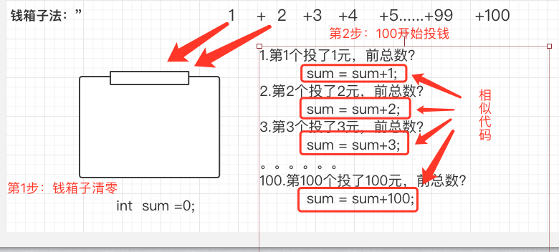

int i=1;//i表示第几个人

while(i<=100){

sum=sum+i;//相似的代码 找到规律

i++;

}

**3、累加求和：1+3+5+7+....+99**

int sum = 0;

int i=1;

while(i<=99){

sum+=i;

i+=2;

}

System.out.println(sum);

**4、求和：1-2+3-4+5-6.....+99-100**

**总结：循环使用if-else结构！！**

**5、求和：1+1/2+1/3+1/4+1/5+....+1/100**

**6、类乘：1*2*3*4*…*10**

**注意：int sum = 1;**

**九、循环次数不确定的循环？ 循环变量不是数字？**

**字符串当循环变量。**

**十、do-while循环**

**语法：**

循环变量初始化;

do{

//循环体

循环变量改变;

}while(循环条件判断);

**特点：**先执行 后判断 (while 先判断 在执行)

**笔试：**do-while要比while循环多执行一次循环体？

循环条件开始就不成立时，是对的。

循环条件开始成立，那就循环次数一样。

**笔试：**String s = new String(“”);在内存创建了几个对象？

1个对象或者2个对象？？？？？？、

摄氏度与华氏度：

摄氏度 华氏度

0 ？=0*9/5.0+32

20 ？=0*9/5.0+32

40 ？=0*9/5.0+32

60 ？=0*9/5.0+32